

Analisis Peranan Sub Sektor Perikanan Tangkap Terhadap Perekonomian di Kecamatan Pantai Labu Kabupaten Deli Serdang

Lailan Safina Hsb^{1*}, Reva Hari Wardana Naibaho²
^{1,2}Fakultas Ekonomi dan Bisnis Universitas Muhammadiyah Sumatera Utara
Jl. Kapten Muchtar Basri No. 3 Medan 20221
*e-mail : lailanhsb66@gmail.com
ABSTRAK
Penelitian ini merupakan penelitian deskriptif dimana tujuannya adalah untuk mendeskripsikan dan menganalisis struktur hasil perikanan tangkap, struktur penggunaan alat tangkap ikan serta pendapatan nelayan di Kecamatan Pantai Labu. Dari 19 desa yang ada di kecamatan Pantai Labu, Desa Paluh Sibaji terpilih menjadi desa sampel karena hampir 80% penduduknya bermatapencarian sebagai nelayan. Pengambilan data dilakukan dengan menyebarkan kuesioner kepada 86 sampel. Hasil penelitian menunjukkan bahwa hasil tangkapan nelayan berhubungan erat dengan peralatan yang dipergunakan yaitu kapal/perahu dan jaring. Nelayan yang menggunakan perahu lebih banyak menangkap ikan di lautan dangkal dimana harga ikan yang diperoleh relatif lebih murah. Sedangkan nelayan yang sudah menggunakan kapal, akan menangkap ikan di lautan dalam yang harga ikan hasil tangkapannya relatif lebih mahal. Pendapatan nelayan secara umum masih relatif rendah. Dengan memasukkan penghasilan istri dan anak sebagai pendapatan keluarga, hampir 60% dari jumlah sampel, mempunyai pendapatan yang masih dibawah Upah Minimum Kabupaten yang besarnya sekitar Rp. 2,4 juta untuk tahun 2017. Hasil tangkapan nelayan lebih banyak dijual ke Toke daripada ke tempat pelelangan ikan mesipun harga ikan di tempat pelelangan relatif lebih tinggi dari harga Toke. Hal ini disebabkan karena banyak nelayan yang menerima pinjaman dari Toke, baik berupa uang maupun berupa kapal. Keadaan ini menimbulkan keterikatan antara nelayan dengan Toke.

Kata Kunci : nelayan, alat tangkap, pendapatan

Analysis of the Role of the Capture Fisheries Sub Sector on the Economy
in Pantai Labu Subdistrict, Deli Serdang Regency

ABSTRACT
This research is a descriptive study that aims to describe and analyze the structure of capture fisheries products, the structure of the use of fishing gear and the income of fishermen in Pantai Labu District. Of the 19 villages in Pantai Labu sub-district, Paluh Sibaji Village was chosen as the sample village because almost 80% of the population sought out fishing. Data collection was done by distributing questionnaires to 86 samples. The results showed that fishermen's catch was closely related to the equipment used, namely boats / boats and nets. Fishermen who use boats are more likely to catch fish in shallow seas where the price of fish obtained is relatively cheaper. Whereas fishermen who have used ships, will catch fish in the deep sea where the price of fish caught is relatively more expensive. Fishermen's income in general is still relatively low. By including the income of wives and children as family income, almost 60% of the total sample has income that is still below the District Minimum Wage which is around Rp. 2.4 million for 2017. More fishermen's catch is sold to Toke than to the fish auction site even though the price of fish at the auction site is relatively higher than Toke's price. This is because many fishermen receive loans from Toke, both in cash and in the form of ships. This situation caused an attachment between fishermen and Toke.

Keywords: fishermen, fishing gear, income

PENDAHULUAN
Indonesia memiliki wilayah laut yang luas dan bermakna strategis sebagai pilar pembangunan. Sumber daya kelautan memiliki nilai ekonomis dan juga mempunyai nilai ekologis. Kemudian kondisi geografis Indonesia merupakan kawasan paling dinamis dalam arus percaturan politik, pertahanan dan keamanan dunia yang terletak pada geopolitis yang strategis, yaitu antara lautan Pasifik dan lautan Hindia yang. Kondisi geo ekonomi dan geo politik tersebut menjadikan sektor kelautan sebagai sektor yang penting dalam pembangunan nasional.
Potensi Indonesia sangat melimpah sehingga dapat diharapkan menjadi sektor unggulan perekonomian nasional, khusus untuk perikanan tangkap. Tahun 2013, potensi perikanan tangkap laut Indonesia mencapai 5.707,012 ton dan meningkat menjadi sekitar 6.037,654 ton tahun berikutnya. Di tahun 2015, perikanan tangkap mencapai peningkatan sekitar 6.204,668 ton. Bukan hanya perikanan tangkap laut, peraiaran umum juga terus mengalami peningkatan dari tahun 2013 hingga tanhun 2015. Tahun 2013, produksi perairan umum sekitar 398.213 ton, meningkat menjadi 446.692 ton dan tahun 2015 mencapai 473.134 ton. Kontribusi sektor perikanan terhadap pembentukan Produk Domestik Bruto Indonesia, juga terus mengalami peningkatan. Tahun 2013 kontribusinya mencapai 2,32 % di tahun 2014, meningkat menjadi 2,52% di tahun 2015 dan mencapai 2,56% di tahun 2016.
Sumatera Utara merupakan salah satu propinsi yang ada di Indonesia, memiliki kawasan pesisir sepanjang 1300 km yang terdiri dari panjang Pantai Timur 545 km, panjang Pantai Barat 375 km dan kepulauan Nias dan Pulau-pulau Batu sepanjang 350 km. Propinsi Sumatera Utara merupakan daerah penyumbang terbesar kedua setelah Propinsi Maluku pada produksi perikanan tangkap di Indonesia. Sumatera Utara memberikan kontribusi sebesar 8,67 persen terhadap produksi perikanan tangkap di Indonesia sedangkan untuk perikanan budidaya Sumatera Utara hanya menyumbang 1,16 persen (BPS,2017).
Kontribusi sub sektor perikanan pada perekonomian Sumatera Utara relatif masih rendah dibandingkan kontribusi subsektor perkebunan dan subsektor tanaman pangan. Selama empat tahun terakhir kontribusi subsektor perikanan pada perekonomian Sumatera Utara cenderung naik. Kontribusi subsektor ini tahun 2013 sebesar 2,26 persen yang meningkat menjadi 2,30 persen tahun berikutnya. Tahun 2016 kontribusinya sebesar 2,33 persen turun dibandingkan kontribusi pada tahun 2015 yang sebesar 2,37 persen. Meskipun kontribusi subsektor perikanan dalam perekonomian Sumatera Utara masih relatif kecil namun laju perkembangannya tidak dapat diabaikan. Masih rendahnya kontribusi subsektor perikanan terhadap perekonomian di Sumatera Utara menunjukkan bahwa potensi perikanan yang ada belum dikelola secara maksimal dan masih rendahnya perhatian pemerintah daerah terhadap subsektor ini.
Dari 33 daerah tingkat II yang ada di Sumatera Utara, maka kabupaten Deli Serdang merupakan salah satu kabupaten yang potensi perikanannya besar. Produksi perikanan baik perairan umum maupun perikanan tangkap tahun 2015 mencapai 21.987,40 ton dan meningkat menjadi 23.866,05 ton di tahun 2016.

Letak kabupaten Deli Serdang yang berada di daerah pesisir pantai, maka semua kecamatan yang ada di wilayah tersebut berkegiatan pada perairan laut. Sedangkan aktivitas perikanan tangkap laut hanya ada di kecamatan Hamparan Perak, Labuhan Deli, Percut Sei Tuan dan Pantai Labu. Dari keempat kecamatan tersebut, maka kecamatan Pantai Labu lah yang menghasilkan produksi perikanan tangkap yang paling tinggi, yaitu 6.585,97 untuk tahun 2015 dan 7.213,50 di tahun 2016.

KAJIAN PUSTAKA
Teori Produksi
Teori produksi adalah teori yang menerangkan sifat hubungan antara tingkat produksi yang akan dicapai dengan jumlah faktor-faktor produksi yang digunakan. Dalam teori produksi adalah bagaimana memproduksi output semaksimal mungkin dengan input tertentu dan memproduksi sejumlah output tertentu dengan biaya produksi seminimal mungkin. Produksi adalah suatu proses untuk mengubah barang input menjadi barang output. Dapat pula dikatakan bahwa produksi adalah rangkaian proses yang meliputi semua kegiatan yang dapat menciptakan nilai guna atau nilai tambah dari barang dan jasa. Nilai tambah (value added) adalah selisih antara nilai produksi dengan nilai biaya antara (nilai input), yang terdiri atas bahan yang terlibat dalam proses produksi barang termasuk bahan baku dan bahan penolong.
Hubungan antara faktor-faktor produksi (input) dengan tingkat produksi yang diciptakan (output) dapat dinyatakan dalam bentuk fungsi produksi (Raharja dan Manurung, 2008). Sebuah fungsi produksi dapat diperlihatkan pada persamaan berikut ini:
Q = f (K, L, R,T)
Dimana:
Q = tingkat output
K = modal
L = tenaga kerja
R = kekayaan alam
T = teknologi

Dalam jangka pendek, kurva produksi total (TP), produksi rata-rata (TP) dan produksi marjinal (MP), mempunyai bentuk seperti di bawah ini

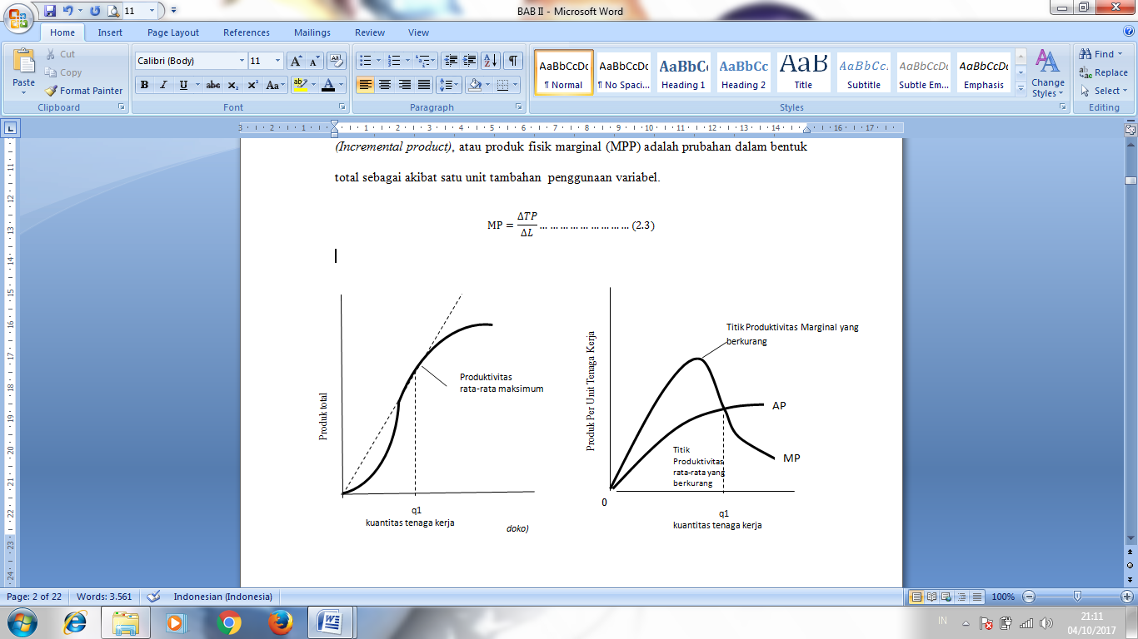
Sumber: Pyndyck dan Rubenfield , 2012
Gambar 1
Kurva Produksi Total (TP), Produksi Rata-rata (TP) dan Produksi Marjinal (MP)

Dalam jangka pendek, penambahan input setelah tingkat output yang maksimum, akan menyebabkan menurunnya jumlah produksi total. Oleh sebab itu salah satu cara untuk dapat meningkatkan total produksi adalah dengan mengubah tingkat teknologi yang dipergunakan.
Dalam jangka panjang dimana semua inputnya bersifat variabel, maka perubahan pada input akan menyebabkan perubahan pada output. Untuk menjelaskan bagaimana reaksi output apabila input berubah (Return to scale). Ada beberapa kemungkinan skala pengembalian, yaitu :
- Constant Returns to scale
Keadaan ini terjadi apabila faktor produksi di tambah secara proporsional, maka output juga akan bertambah dengan proporsi yang sama
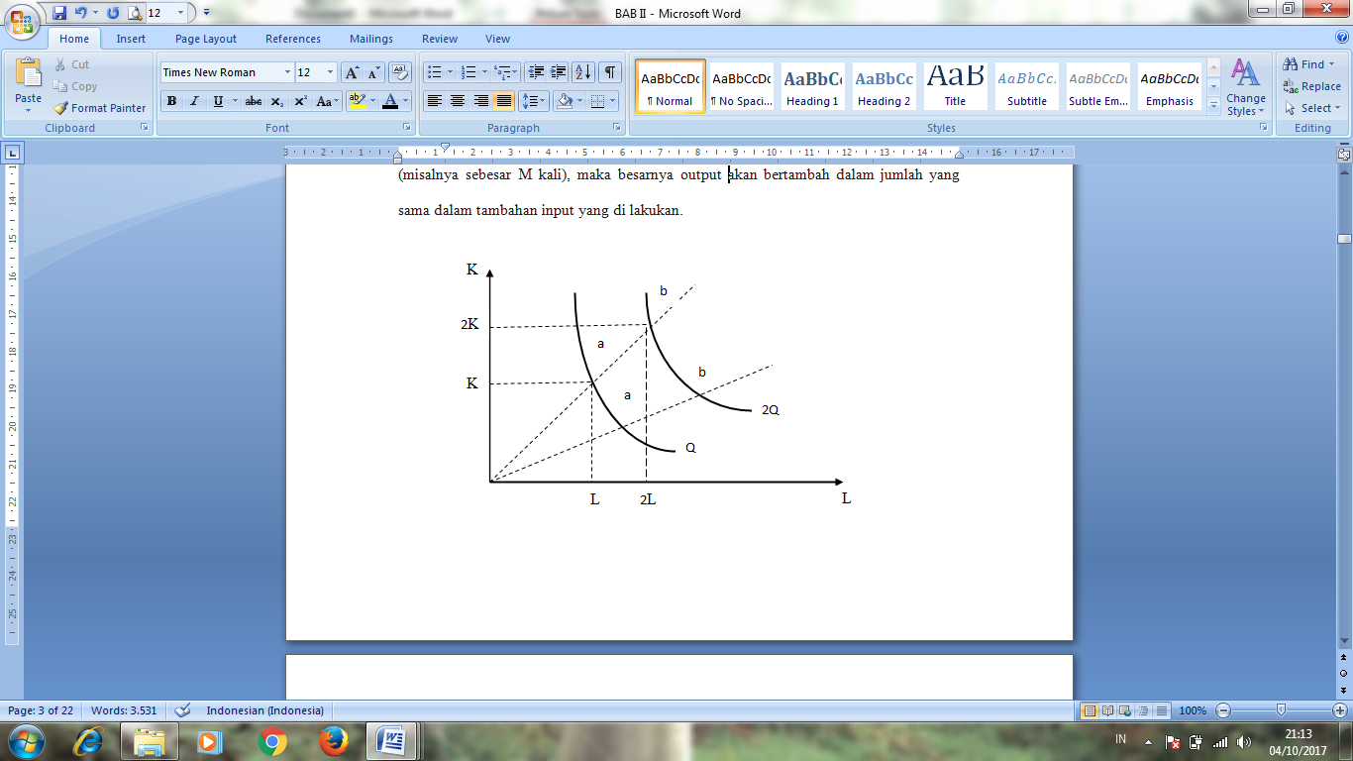
Sumber: Pyndyck dan Rubenfield , 2012
Gambar 2
Constant Returns to scale

- Increasing Return to Scale
Keadaan ini terjadi apabila faktor produksi di tambah secara proporsional, maka output meningkat dalam proporsi yang lebih besar dari pertambahan input. Keadaan ini dapat di gambarkan sebagai berikut :

K
2K
b’
b
a
b
K
a
2Q
b’
Q
L
2L
L

Sumber: Pyndyck dan Rubenfield , 2012
Gambar 3
Increasing Return to Scale

Pertumbuhan Ekonomi
Pertumbuhan ekonomi adalah peroses perubahan kondisi perekonomian suatu Negara/Wilayah secara berkesinambungan menuju keadaan yang lebih baik selama periode waktu tertentu. Pertumbuhan ekonomi juga dapat diartikan sebagai suatu proses kenaikan kapasitas produksi suatu perekonomian yang diwujudkan dalam bentuk kenaikan pendapatan nasional.
Salah satu indikator yang digunakan untuk mengukur keberhasilan pembangunan ekonomi suatu daerah adalah dengan melihat seberapa besar pertumbuhan ekonominya. Walaupun ukuran keberhasilan pembangunan, juga memasukkan indikator lain yang bersifat non ekonomi, namun pertumbuhan ekonomi merupakan indikator yang paling utama.
Perhitungan pertumbuhan ekonomi menggunakan data Gross Domestic Product (GDP), baik yang dihitung dengan metode produksi, pengeluaran maupun pendapatan. Perhitungan dengan metode produksi dilakukan dengan menjumlahkan seluruh nilai produksi dari seluruh barang dan jasa akhir yang terdapat di dalam suatu perekonomian. Biasanya akan dilakukan pengelompokan terhadap seluruh kegiatan produksi yang ada di dalam perekonomian. Perhitungan dengan metode produksi bisa juga dilakukan dengan menjumlahkan seluruh nilai tambah yang diperoleh dari semua kegiatan produksi barang dan jasa yang ada di perekonomian tersebut.

Teori Pertumbuhan Ekonomi
Model pertumbuhan Harrod-Domar, menekankan pada hubungan ekonomi fungsional yang menyatakan bahwa tingkat pertumbuhan produk domestic bruto (g) bergantung langsung pada tingkat tabungan nasional neto (s) dan berbanding terbalik dengan rasio modal-output nasional (c). Tingkat pertumbuhan dapat dinyatakan dengan persamaan berikut:
$\frac{∆ Y}{Y}$ = $\frac{{s }^{G}}{C}$ - $δ$
Dimana $δ$ adalah tingkat penyusutan modal.
Makna dari persamaan tersebut adalah agar dapat tumbuh, maka setiap perekonomian harus menabung dan menginvestasikan bagian tertentu dari GDP. Semakin banyak yang dapat ditabung dan diinvestasikan, maka laju pertumbuhan ekonomi juga akan semakin cepat.
Model pertumbuhan Neo Klasik Solow, memodifikasi model pertumbuhan Harrod-Domar. Model ini menyatakan bahwa berbagai perekonomian akan berkonvergensi di bawah kondisi-kondisi tertentu ke satu tingkat pendapatan yang sama, jika semua perekonomian itu memiliki kesamaan dalam tingkat tabungan, depresiasi, pertumbuhan tenaga kerja dan pertumbuhan produkstivitas. Dalam jangka panjang, tingkat tabungan bisa menentukan modal dalam proses produksi. Artinya besar tingkat tabungan, maka semakin besar pula modal dan juga output yang dihasilkan.

Sumber Daya Kelautan Indonesia
ada empat bagian potensi sumber daya kelautan yaitu sumber daya yang dapat di perbaharui berupa ikan dan biota lainnya, terumbu karang hutan mangrove dan pulau-pulau kecil. Kedua adalah sumber daya yang tidak dapat di perbaharui meliputi minyak dan gas, bahan tambang dan mineral. Ketiga adalah gelombang pasang surut, Ocean Thermal Energy Conversion, angin. Keempat adalah jasa lingkungan berupa media tranportasi, komunikasi, iklim, keindahan alam dan penyebab limbah.
Sumber daya yang dapat di perbaharui berupa ikan dan biota lainnya, dimasukkan ke dalam sub sektor perikanan. Perikanan adalah usaha memanfaatkan atau membudidayakan ikan, baik yang di lakukan di sungai, laut, tambak, waduk, kolam, sawah dan lainnya.
Jika dilihat dari teknik penangkapan, perikanan di bedakan menjadi dua yaitu :
- Perikanan tangkap
Perikanan tangkap adalah usaha penangkapan ikan dan organisme lainnya di alam liar seperti : sungai, laut, danau, dan badan air lainnya. Sebagian besar perikanan tangkap di lakukan di laut, terutama di sekitar pantai dan landasan kontinen.
- Perikanan budidaya
Perikanan budidaya merupakan salah satu bentuk budidaya perairan yang khusus membudidayakan ikan di tangki atau ruangan tertutup, biasanya untuk menghasilkan bahan pangan, ikan hias, dan rekreasi (Pemancingan). Ikan yang paling banyak di budidayakan adalah ikan mas, salmon, lele dan guramai.
Berdasarkan media penangkapan, perikanan dibagi atas dua :
- Perikanan Darat
Perikanan darat merupakan kegiatan perikanan yang di laksanakan di air tawar, misalnya: sungai, danau, waduk, kolam, dan di sawah yang disebut dengn minapadi. Minapadi adalah perikanan saat padi ditanam sampai airnya dikeringkan karena akan diberi pupuk. Perikanan darat ini biasanya pemanfaatannya hanya sebagai usaha sampingan, tetapi perikanan darat juga di usahakan besar-besaran dengan menggunakan teknik running water atau perikanan air deras. Jenis-jenis perikanan darat adalah Ikan Mas,Ikan Bawal, Ikan Mujair, Ikan Nila, Ikan Lele, Ikan Guramai.
- Perikanan laut
Perikanan laut adalah kegiatan penangakapan ikan di laut, baik secara tradisional maupun secara modern. Kegiatan ini juga meliputi pembudidayaan ikan di daerah pantai ataupun di lautan lepas sebagai sumber mata pencaharian masyarakat. Penangkapan secara tradisional tersebar luas di seluruh wilayah nusantara dan di lakukan oleh penduduk terutama yang tinggal di pesisir pantai dengan menggunakan perahu layar bercadik. Tetapi, ada pula yang menggunakan perahu motor dengan peralatan yang masih sederhana, misalnya pancing, jala, sero, rawai, dan pukat.
Penangkapan secara modern di lakukan oleh pemerintah maupun swasta. Perlengkapan sudah lebih maju di bandingkan dengan teknik tradisional dengan menggunakan kapal besar dilengkapi dengan mesin pendingin (pengawet) serta pengolahan ikan. Jenis-jenis ikan yang di tangkap adalah Ikan Cakalang, Ikan Tuna, cumi-Cumi, Ikan Kembung, Ikan Kerapu, Ikan Kakap, Ikan Teri, Ikan Lemuru.

Kerangka Pemikiran
Struktur hasil ikan tangkap meliputi jenis ikan yang dapat ditangkap dan kuantitas ikan yang ditangkap. Penggunaan alat tangkap ikan berkaitan dengan jenis alat tangkap yang dipergunakan ketika menangkap ikan. Pendapatan nelayan berkaitan dengan pendapatan yang dapat diperoleh nelayan dari kegiatan menangkap ikan.

- Struktur Hasil Ikan Tangkap
- Penggunaan Alat Tangkap Nelayan
- Pendapatan Nelayan

Nelayan Ikan Tangkap

Gambar 4
Kerangka Pemikiran

METODE
Penelitian ini merupakan penelitian deskriptif. Subjek penelitiannya adalah nelayan ikan tangkap yang berada di kecamatan Pantai Labu. Dari 19 desa yang ada di kecamatan Pantai Labu, maka desa Paluh Aji diambil sebagai desa sampel dengan pertimbangan bahwa jumlah nelayan di desa tersebut paling banyak dibandingkan dengan desa-desa lainnya. Dari 600 kepala keluarga yang berprofesi sebagai nelayan, maka diambil sampel sebanyak 86 sampel. Data pada penelitian ini dikumpulkan dengan menyebarkan daftar pertanyaan kepada para responden.

HASIL DAN PEMBAHASAN
Deskripsi Daerah Penelitian
Secara geografis Kecamatan Pantai Labu terletak pada 2⁰57’-3⁰16’ LU dan 98⁰27’ BT yang merupakan daerah dataran rendah dengan ketinggian 0 – 8 meter di atas permukaan laut yang berbatasan langsung dengan Selat Malaka. Kecamatan Pantai Labu luasnya: 81,85 km² (8.185 Ha) yang terdiri dari 19 Desa dan 76 Dusun dengan dengan ibu kota di Klambir.Jumlah penduduk di Kecamatan Pantai Labu adalah untuk tahun 2016 sebanyak 45.440 jiwa yang terdiri dari laki–laki sebanyak 23.431 jiwa dan perempuan sebanyak 22.009 jiwa yang mendiami 10.683 rumah tangga. Sebagian besar penduduknya berasal dari suku Melayu dan Jawa sedangkan suku – suku lain adalah Cina, Batak, Banjar dan lainnya.
Desa Paluh Sibaji yang diambil sebagai desa sampel luas pemukiman mempunyai luas sebesar 320 ha, dengan perincian : 202 ha luas pertanian, 59 ha luas jalan/pasar 25 Ha , luas hutan 23 ha luas, Rawa – Rawa 10 ha dan luas sekolah 1 ha. Desa ini dihuni oleh 965 kepala keluarga dengan total penduduk 3.708 orang.Hampir 75 persen dari penduduk di Paluh Sibaji bermata pencarian sebagai nelayan.Selebihnya merupakan petani, pedagang, peternak dan sebagainya.

Hasil Penelitian
Dari 86 sampel yang diambil, 33,72% (29 orang) nelayan berusia antara 20–30 tahun, 31,40% (27 orang) nelayan berusia antara 41 – 50 tahun, 22,10% (19 orang) berusia antara 31-40 tahun. Sedangkan sisanya (12,78% atau 11 orang) berusia diatas 50 tahun. Tingkat pendidikan nelayan yang diambil sebagai sampel masih relatif rendah. Terdapat 37 orang (43,02%) yang putus sekolah, 23 orang (26,75%) berpendidikan SD/MI, 21 orang (24,41%) berpendidikan SLTP/MTS dan hanya 5 orang (5,82%) yang berpendidikan SLTA/MA. Rendahnya tingkat pendidikan ini disebabkan karena banyaknya rumahtangga yang kurang mampu membiayai pendidikan. Selain itu juga karena banyaknya anak usia sekolah yang ikut serta pada kegiatan perikanan seperti membersihkan kapal, mengangkat hasil tangkapan, bahkan ikut membeli hasil tangkapan dari nelayan dengan menggunakan uang yang dipinjamkan dari toke. Hal tersebut menyebabkan minat sekolah anak berkurang. Mereka lebih suka bekerja karena dapat menghasilkan uang.
Bagi sebagian besar nelayan yang diambil sebagai sampel, 74,42% (64 orang) menyatakan bahwa nelayan merupakan pekerjaan tetapnya. Artinya ketika mereka tidak melaut yang disebabkan oleh cuaca, mereka tidak mencari pekerjaan yang lain. Paling yang mereka kerjakan memperbaiki jaring atau kapal/perahu yang rusak. Berbeda dengan 25,58% (25 orang) lainnya yang bekerja sebagai petani, buruh ataupun berdagang ketika mereka tidak bisa turun ke laut. Lebih dari separo jumlah sampel (51 orang) menyatakan mereka bekerja sebagai nelayan karena keinginan sendiri. Dorongan keinginan menjadi nelayan disebabkan rendahnya tingkat pendidikan dan kurangnya ketrampilan untuk bekerja di sektor yang lain. Sedangkan untuk menjadi nelayan mereka bisa memulainya dengan menjadi pembantu bagi nelayan utama. Seiring dengan berjalannya waktu maka lama kelamaan kemampuannya menjadi nelayan juga meningkat. Selebihnya (35 orang) bekerja menjadi nelayan karena faktor keturunan. Hal ini karena dari anak-anak mereka sudah membantu orang tuanya melaut, sehingga dengan sendirinya setelah dewasa mereka akhirnya menjadi nelayan juga. Rata-rata nelayan yang diambil sebagai sampel sudah bekerja sebagai nelayan lebih dari 5 tahun. Persentase terbesar pada kelompok 5-20 tahun yaitu 39 orang (45,34%). Bekerja selama 21 – 30 tahun sebanyak 35 orang (40,70%), dan yang bekerja antara 31 – 45 tahun sebanyak 12 orang (13,965%).
Berdasarkan jenis hasil tangkapan yang diperoleh, maka yang paling banyak diperoleh nelayan adalah ikan tongkol dengan harga ketika penelitan dilakukan sebesar Rp. 28.000/kilogram. Selanjutnya udang dengan harga Rp. 38.000/kg, ikan gembung dengan harga Rp. 20.000/kg, selayang Rp. 25.000/kg, kakap Rp 38.000/kg, selebihnya kerapu, belanak, sembilang, ikan lidah, dan sebagainya. Dari semua hasil tangkapan nelayan, yang paling tinggi harga nya adalah ikan kerapu dan ikan kakap. Namun kedua ikan ini membutuhkan jaring yang khusus. Jaring yang ukurannya lebih besar dan benangnya lebih tebal sehingga harganya jauh lebih mahal dari jaring biasa. Jaring ini bisa juga digunakan untuk menangkap udang dan kepiting yang kebanyakan berada di dasar laut dalam. Untuk dapat mencapai lautan yang dalam diperlukan kapal yang besar. Biasanya kapal seperti ini akan melaut selama seminggu. Sedangkan bagi nelayan yang hanya memiliki perahu, mereka umumnya pergi melaut di malam hari dan pulang keesekon harinya. Ikan yang mereka tangkap, umumnya ikan yang berada di perairan dangkal.

Pada umumnya nelayan sampel di desa Paluh Sibaji, dalam menangkap ikannya menggunakan jaring ikan (79,07%). Namun demikian ada sekitar 20,935 (18 orang) nelayan yang menggunakan bom ikan dalam menangkap ikan. Meskipun perbuatan ini termasuk perbuatan yang ilegal, tetapi masih ada juga nelayan yang melakukannya. Umumnya mereka yang melakukannya adalah nelayan yang masih belum berkeluarga. Mereka lebih mementingkan kepentingan pribadi ketimbang keberlanjutan sumberdaya lautnya.
Hasil tangkapan nelayan biasanya akan dibawa ke salah satu dari dua tempat penjualan ikan. Yang pertama di jual di tempat pelelangan ikan (TPI). Di TPI ini nelayan akan menjual hasil tangkapannya dengan sistem borongan. Biasanya mulai dari pagi hingga tengah hari TPI akan ramai oleh aktivitas pelelangan ikan. Nelayan setelah pulang dari melaut akan membawa hasil tangkapannya ke TPI. Di TPI para pembeli sudah menunggu. Pembeli umumnya berasal dari luar desa. Nantinya mereka akan menjual kembali ke kota seperti Medan, Perbaungan, Lubuk Pakam dan kota-kota lainnya. Selain ke TPI, banyak juga nelayan yang menjual hasil tangkapannya ke pengepul atau Toke. Penjualan ke Toke ini biasanya karena ada faktor balas budi. Para Toke biasanya memberikan pinjaman kepada nelayan, baik dalam bentuk uang maupun kapal. Oleh karena itu nelayan nantinya akan menjual hasil tangkapannya kepada Toke, walaupun harga yang ditawarkan Toke relatif lebih rendah. Para Toke ini nantinya akan menjual hasil pembelian ikannya ke para eksportir ikan, atau pabrik pengolahan ikan dan udang. Toke juga merupakan sumber utama tempat meminjam uang bagi para nelayan ketika nelayan tidak bisa melaut karena faktor cuaca. Dari 86 nelayan sampel, maka 61,62% (53 orang) yang menjual hasil tangkapannya ke Toke, sedangkan 38,38% (33 orang) lainnya menjualnya ke TPI.
Pinjaman yang diberikan Toke dalam bentuk uang ataupun perahu mempunyai karakteristik yang berbeda. Pinjaman uang biasanya diberikan kepada mereka yang pekerjaan utamanya nelayan disaat mereka tidak bisa melaut karena musim angin. Untuk membiayai kehidupan sehari-hari, maka mereka mengandalkan pinjaman dari Toke. Sedangkan pinjaman dalam bentuk perahu, diberikan Toke pada saat musim puncak atau musim tertinggi penangkapan ikan. Biasanya pada musim ini, akan banyak orang yang beralih profesi menjadi nelayan. Mereka ini umumnya tidak mempunyai kapal, sehingga mengandalkan kapal pinjaman dari Toke.
Penghasilan yang diperoleh nelayan sampel tidak hanya berasal dari hasil tangkapan saja, tetapi juga dari penghasilan istri dan anak. Kebanyakan istri dan anak nelayan bekerja di usaha pembuatan ikan asin yang ada di desa. Biasanya mereka bekerja di bagian pembelahan ikan ataupun di bagian penjemuran ikan asin.Secara umum penghasilan nelayan relatif masih rendah. Dari sampel yang ada, maka yang paling banyak adalah mereka yang penghasilannya sebulan berkisar antara Rp. 1.500.000 – Rp. 1.800.000, yaitu sebanyak 31 orang (36,04%). Penghasilan antara Rp. 1.800.000 – Rp. 2.300.000 sebanyak 28 orang (32,56%0. Penghasilan antara Rp. 2.300.000 – Rp. 3.000.000 sebanyak 18 orang (20,93%), dan yang tertinggi pendapatannya yaitu kisaran Rp.3.000.000 – Rp. 3.300.000 sekitar 9 orang (10,47%).

SIMPULAN
Hasil tangkapan nelayan berhubungan erat dengan peralatan yang dipergunakan yaitu kapal/perahu dan jaring. Nelayan yang menggunakan perahu lebih banyak menangkap ikan di lautan dangkal dimana harga ikan yang diperoleh relative lebih murah. Sedangkan nelayan yang sudah menggunakan kapal, akan menangkap ikan di lautan dalam yang harga ikan hasil tangkapannya relatif lebih mahal.
Pendapatan nelayan secara umum masih relatif rendah. Dengan memasukkan penghasilan istri dan anak sebagai pendapatan keluarga, hampir 60% dari jumlah sampel, mempunyai pendapatan yang masih dibawah Upah Minimum Kabupaten yang besarnya sekitar Rp. 2,4 juta.
Hasil tangkapan nelayan lebih banyak dijual ke Toke daripada ke tempat pelelangan ikan mesipun harga ikan di tempat pelelangan relatif lebih tinggi dari harga Toke. Hal ini disebabkan karena banyak nelayan yang menerima pinjaman dari Toke, baik berupa uang maupun berupa kapal. Keadaan ini menimbulkan keterikatan antara nelayan dengan Toke.

DAFTAR PUSTAKA
Badan Pusat Statistik. 2016. Produk Domestik Regional Bruto Menurut Lapangan Usaha Atas Harga Konstan. Badan Pusat Statistik, Medan.
Badan Pusat Statistik Deli Serdang. 2015. Produksi Perikanan Tangkap Menurut Kecamatan Dan Subsektor Di Kabupaten Deli Serdang, Badan Pusat Statistik, Medan.
Pindyck, Robert.S &Rubenfeld, Daniel.l. 2012. Mikroekonomi, Erlangga, Jakarta.
Sukirno.Sadono. 1994. Teori Produksi Ekonomi MikroEdisi Ketiga. Rajawali Pers, Jakarta.
Todaro, Michael P. & Stephen C. Smith. 2011. Pembangunan Ekonomi Edisi 11. Erlangga, Jakarta.
Rasyid, Mohtar. 2015. Potensi Perikanan Indonesia Dalam Lingkup Masyarakat Ekonomi ASEAN, Madura: Prosding Nasional Multi Disiplin Ilmu Dan Call For Papers UNIS BANK(SENDI-U).
Jurnal. Perikanan Dan Kelautan 16,1. (2011): 79-89.

